## Nombre: Sanchez Ramirez Noel Adan

**Objetivo**

Normalizar cada tabla

Cada proceso de normalización se debe de identificar, realizar las tablas necesarias y explicar cada una de ellas. Al terminar los ejercicios subirlo al google classroom (pdf)

**Ejercicios:**

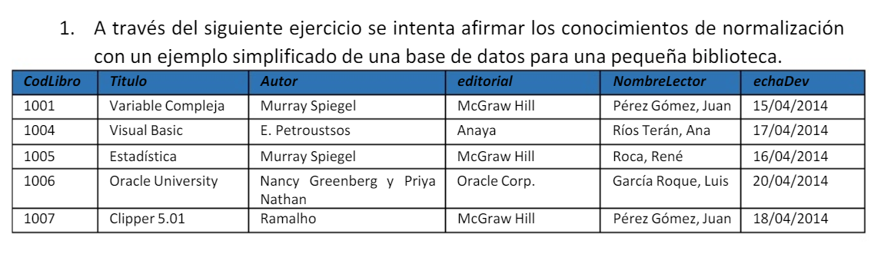

|  |  |  |  |
| --- | --- | --- | --- |
| **Nota: Según la forma de trabajo de los préstamos, se puede hacer un detalle sobre ficha de préstamo, ya que podemos pensar que pueden extraer más de un libro por cada una de estas.** | | | |
|  |
|  |
|  |
|  |
|  |
|  |
|  |
|  |
|  |
|  |
|  |
|  |
|  |
|  |
|  |
|  |  |  |  |  |
|  | **Referencias** |  |  |  |
|  | **ID que podemos quitar** |  |  |  |

|  |  |  |  |  |
| --- | --- | --- | --- | --- |
| **CAT_AUTORES** | | | |  |
| **CAT_AUT_ID** | **CAT_AUT_NOMBRE** | **CAT_AUT_PAT** | **CAT_AUT_MAT** |  |
|  |  |  |  |  |
| **CAT_EDITORIALES** | |  |  |  |
| **CAT_EDI_ID** | **CAT_EDI_DESC** |  |  |  |
|  |  |  |  |  |
| **CAT_CLIENTES** | | | |  |
| **CAT_CLI_ID** | **CAT_CLI_NOMBRE** | **CAT_CLI_PAT** | **CAT_CLI_MAT** |  |
|  |  |  |  |  |
| **CAT_LIBROS** | | | | |
| **CAT_LIB_ID** | **CAT_LIB_NOMBRE** | **CAT_CAT_ID** | **CAT_EDI_ID** | **CAT_AUT_ID** |
|  |  |  |  |  |
| **CAT_CATEGORIAS** | |  |  |  |
| **CAT_CAT_ID** | **CAT_CAT_DESC** |  |  |  |
|  |  |  |  |  |
| **HIST_PRESTAMOS** | | | |  |
| **HIST_PRE_ID** | **CAT_CLI_ID** | **HIST_FECHA_INIT** | **HIST_FECHA_DEV** |  |
|  |  |  |  |  |
| **HIST_PRESTAMOS_DETALLE** | | |  |  |
| **HIST_PRD_ID** | **CAT_LIB_ID** | **HIST_PRE_ID** |  |  |

**2.**

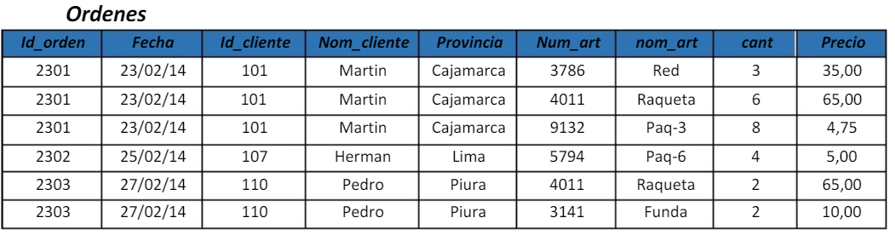

|  |  |
| --- | --- |
|  | **Referencias** |
|  | **ID que podemos quitar** |

|  |
| --- |
| **NOTA: En este caso no entraremos a grandes detalles de cliente y ubicación de tiendas, solo de la información planteada de la órden de venta** |
|  |
|  |
|  |

|  |  |  |  |  |
| --- | --- | --- | --- | --- |
| **CAT_CLIENTES** | | |  |  |
| **CAT_CLI_ID** | **CAT_CLI_NOMBRE** | **CAT_CLT_ID** |  |  |
|  |  |  |  |  |
| **CAT_DIRECCIONES** | | | | |
| **CAT_DIC_ID** | **CAT_DIC_DESC** | **CAT_DIC_REF** | **CAT_DIC_PROVINCIA** | **CAT_CLI_ID** |
|  |  |  |  |  |
| **CAT_CLIENTES_TIPO** | |  |  |  |
| **CAT_CLT_ID** | **CAT_CLT_DESC** |  |  |  |
|  |  |  |  |  |
| **CAT_PRODUCTOS** | | | |  |
| **CAT_PRO_ID** | **CAT_PRO_DESC** | **CAT_PRO_CANTIDAD** | **CAT_PRO_UNITARIO** |  |
|  |  |  |  |  |
| **HIST_ORDENES** | | | |  |
| **HIST_ORD_ID** | **CAT_CLI_ID** | **HIST_ORD_FECHA** | **HIST_ORD_TOTAL** |  |
|  |  |  |  |  |
| **HIST_ORDENES_DETALLE** | | | | |
| **HIST_ODD_ID** | **HIST_ORD_ID** | **CAT_PRO_ID** | **HIST_ODD_CANTIDAD** | **HIST_ODD_SUBTOTAL** |

**3.**

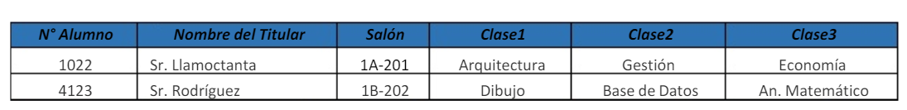

|  |  |  |
| --- | --- | --- |
|  | **Referencias** | |
|  | **ID que podemos quitar** | |
| **CAT_ALUMNOS** | | | | | |
| **CAT_ALU_ID** | | **CAT_ALU_NOMBRES** | | **CAT_ALU_PAT** | **CAT_ALU_MAT** |
|  | |  | |  |  |
| **CAT_PROFESORES** | | | | | |
| **CAT_PRO_ID** | | **CAT_PRO_NOMBRES** | | **CAT_PRO_PAT** | **CAT_PRO_MAT** |
|  | |  | |  |  |
| **CAT_MATERIAS** | | | |  |  |
| **CAT_MAT_ID** | | **CAT_MAT_DESC** | |  |  |
|  | |  | |  |  |
| **CAT_EDIFICIOS** | | | | |  |
| **CAT_EDI_ID** | | **CAT_EDI_DESC** | | **CAT_EDI_SALONES_CANT** |  |
|  | |  | |  |  |
| **CAT_SECCIONES** | | | |  |  |
| **CAT_SEC_ID** | | **CAT_SEC_DESC** | |  |  |
|  | |  | |  |  |
| **HIST_INSCRIPCION** | | | | |  |
| **HIST_INS_ID** | | **HIST_INS_FECHA** | | **CAT_ALU_ID** |  |

|  |  |  |  |  |  |  |
| --- | --- | --- | --- | --- | --- | --- |
| **HIST_INSCRIPCION_DETALLE** | | | | | | |
| **HIST_IND_ID** | **HIST_INS_ID** | **CAT_PRO_ID** | **CAT_MAT_ID** | **CAT_EDI_ID** | **HIST_IND_SALON** | **CAT_SEC_ID** |